**ĐỀ 1**

**Bài 1:** Kết quả của phép tính: 9 + 3 + 6 =

|  |  |  |  |
| --- | --- | --- | --- |
| a. 17 | b.18 | c.11 | d.20 |

**Bài 2:** Cách đọc nào đúng?

|  |
| --- |
| a. 3 x 4 = 12 đọc là “Bốn nhân ba bằng mười hai” |
| b. 3 x 4 = 12 đọc là “Ba bốn mười hai” |
| c. 3 x 4 = 12 đọc là “Ba nhân bốn bằng mười hai” |

**Bài 3:Tính**

|  |  |  |
| --- | --- | --- |
| 5 x 6 + 18 = ......................  = ...................... | 4 x 9 - 18 =.....................  = ...................... | 5 + 5 x 7 =.....................  = ...................... |

**Bài 4:** Mỗi bàn có 5 người ăn. Hỏi 9 bàn như thế có bao nhiêu người ăn?

……………………………………………………………………………………………………………………………………………………………………………………

……………………………………………………………………………………………………………………………………………………………………………………

**Bài 5:** Tính độ dài đường gấp khúc ABCD biết đoạn AB dài 25cm, đoạn CD dài 10cm, đoạn BC dài 29cm.

…………………………………………………………………………………………………………………………………………………………………………………

……………………………………………………………………………………………………………………………………………………………………………………

**Bài 6:** Tìm hai số có tổng là 11 và tích là 30

……………………………………………………………………………………………………………………………………………………………………………………

……………………………………………………………………………………………………………………………………………………………………………………

**ĐỀ 2**

**Bài 1:** ***Đặt tính rồi tính:***

13 - 7 35 - 19 72 - 45 68 - 43

48 + 16 100 - 54 100 - 92 35 + 29

.....................................................................................................................................

.....................................................................................................................................

.....................................................................................................................................

.....................................................................................................................................

**Bài 2:** ***Tìm x:***

x + 16 = 54 34 + x = 51

.....................................................................................................................................

.....................................................................................................................................

x - 36 = 62 100 - x = 24

.....................................................................................................................................

.....................................................................................................................................

**Bài 3:** ***Tính:***

13l - 8l + 5l = 43kg - 17kg - 6kg = 42kg - 15kg + 6kg=

13dm - 5dm + 8dm = 18cm + 25cm - 37cm = 21dm + 19dm + 8dm =

**Bài 4:** Có hai thùng nước mắm, thùng thứ nhất đựng 36 lít. Thùng thứ hai đựng ít hơn thùng thứ nhất 12 lít. Hỏi thùng thứ hai đựng bao nhiêu lít?

.....................................................................................................................................

.....................................................................................................................................

.....................................................................................................................................

.....................................................................................................................................

**Bài 5:** Thầy giáo thưởng cho 9 bạn học sinh giỏi, mỗi bạn hai quyển vở. Hỏi thầy cần phải mua bao nhiêu quyển vở?

.....................................................................................................................................

.....................................................................................................................................

.....................................................................................................................................

.....................................................................................................................................

**Bài 6**. Nhà Lan có một đàn gà, mẹ đem ra chợ bán 29 con, thì còn lại 51 con. Hỏi lúc đầu nhà Lan có bao nhiêu con gà?

.....................................................................................................................................

.....................................................................................................................................

.....................................................................................................................................

.....................................................................................................................................

**ĐỀ 3**

**Bài 1:** Đặt tính và tính.

35 + 7                  47 + 11 25 + 14 35 + 65

…………………………………………………………………………………………

…………………………………………………………………………………………

…………………………………………………………………………………………

**Bài 2:**Tính :

5 x 4 + 19 =                 2 x 2 + 29 =

…………………………………………………………………………………………

…………………………………………………………………………………………

3 x 2 – 8 =                  50 – 4 x 4 =

…………………………………………………………………………………………

…………………………………………………………………………………………

**Bài 3:** Sắp xếp các số sau **23; 67; 8; 99; 32; 70; 9** theo thứ tự:

Từ bé đến lớn............................................................................................................

Từ lớn đến bé...............................................................................................................

**Bài 4:** Điền dấu (>, =, <) vào chỗ chấm :

58….85                  38….41                   100….99 + 1

23 + 39….72              65 – 56….19 4 x 5.....5 x 4

87….93 – 6               48….52 – 3 12........2 x 6

**Bài 5:** Tổng của hai số là 64, biết số hạng thứ nhất là 39. Tìm số hạng thứ hai.

…………………………………………………………………………………………

…………………………………………………………………………………………

…………………………………………………………………………………………

**Bài 6:** Bài toán: Một hộp có 4 cái bánh. Hỏi 6 hộp có bao nhiêu cái bánh?

…………………………………………………………………………………………

…………………………………………………………………………………………

…………………………………………………………………………………………

**Bài 7:** Tìm x.

a, 38 + x = 64 b, 82 – x = 15 + 39

…………………………………………………………………………………………

…………………………………………………………………………………………

…………………………………………………………………………………………

…………………………………………………………………………………………

**ĐỀ 4**

**Bài 1**: **Tính?**

|  |  |  |
| --- | --- | --- |
| 5 + 6 - 7  .....................  ....................  **Bài 2: Tính?** | 17 - 9 + 6  .......................  ....................... | 12 - 7 + 9  .....................  .................... |
| 39 + 45  ......................  ..................... | 55 + 44  .......................  ........................ | 22 + 78  .........................  ......................... |

**Bài 3**: Đúng ghi Đ, sai ghi S vào chỗ trống?

a. Tháng 4 hàng năm có 31 ngày

b. Tháng 6 hàng năm có 30 ngày

c. Tháng 7 hàng năm có 31 ngày

d. Tháng 3 hàng năm có 30 ngày

e. Tháng 1 hàng năm có 30 ngày

**Bài 4**: Tìm x?

a. x + 37 < 37 + 5 b. x + 30 < 32

................................................................................................................................................................................................................................................................................................................................................................................................

**Bài 5**: Lan hái được 27 quả chanh, Huệ hái được ít hơn Lan 9 quả. Hỏi Huệ hái được bao nhiêu quả chanh?

Tóm tắt Bài giải

................................................................................................................................

...............................................................................................................................................................................................................................................................

**Bài 6: Tính**

3 dm + 15 cm – 7 cm

=……………………

=……………………

=……………………

**Bài 7: Ba bạn Lan, Hồng, Huệ mỗ i bạn có 8 nhãn vở. Hỏi cả ba bạn có tất cả bao nhiêu nhãn vở?**

**Bài giải**

................................................................................................................................

...............................................................................................................................................................................................................................................................

**ĐỀ 5**

**Phần 1. Bài tập trắc nghiệm :**

**1**. Khoanh tròn vào kết quả đúng vào ô trống :

Tính : 16 + 13 + 17 + 4 =

A 51 B 50 C 49 D 61

**2** . Đúng ghi Đ , sai ghi S:

Chuyển tổng các số hạng bằng nhau thành phép nhân :

a) 2 + 2 + 2 + 2 = 2 x 4 ….

b) 2 + 2 + 2 + 2 = 4 x 2 ….

c) 4 + 4 + 4 = 3 x 4 ….

d) 4 + 4 + 4 = 4 x 3 ….

**3**. Đúng ghi Đ , sai ghi S :

Viết thành phép nhân :

a ) 3 được lấy 5 lần viết là : 3 x 5 …

b ) 3 được lấy 5 lần viết là : 5 x 3 …

a ) 4 được lấy 3 lần viết là : 3 x 4 …

a ) 4 được lấy 4 lần viết là : 4 x 3 …

**4**. Nối tích với tổng các số hạng bằng nhau :

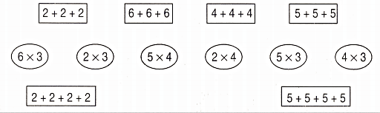

**5**. Đúng ghi Đ ; sai ghi S :

Viết tích thành tổng các số hạng bằng nhau :

a) 3 x 4 = 4 + 4 + 4 … b) 3 x 4 = 3 + 3 + 3 + 3 …

c) 3 x 5 = 5 + 5 + 5 … d) 3 x 5 = 3 + 3 + 3 + 3 + 3 …

**Phần 2 . - Tự Luận :**

**6.** Đặt tính rồi tính :

a) 3 x 5 + 18 b) 4 x 9 + 15 + 7

…………….. ……………..

…………….. ……………..

…………….. ……………..

…………….. ……………..

**7**. Viết phép nhân ( theo mẫu )

Mẫu : 2 + 2 + 2 = 6

Vậy : 2 x 3 = 6

a) 2 + 2 + 2 + 2 = … b) 4 + 4 + 4 = …

vậy … x … = …. vậy … x … = …

c) 3 + 3 + 3 +3 = … d ) 5 + 5 + 5 = …

vậy … x … = … vậy … x … = …

**8**. Viết phép nhân :

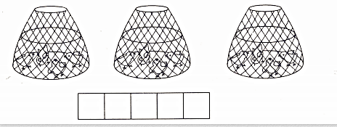

**9**. Viết phép nhân :

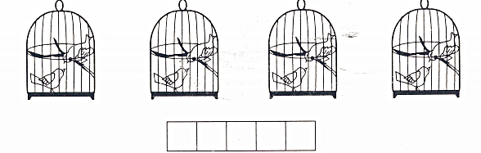

**ĐỀ 6**

**Phần 1. Bài tập trắc nghiệm :**

**1.** Đúng ghi Đ , sai ghi S :

Tính 18 + 2 + 29 + 3 = ?

a) 97 … b) 52 …

2. Đúng ghi Đ , sai ghi S :

Tính tổng của năm số bốn .

a) 5 + 5 + 5 + 5 = 20 …

b) 4 + 4 + 4 + 4 + 4 = 20 …

3. Nối tích với tổng thích hợp :

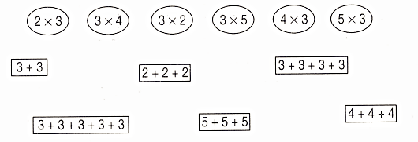

4. Đúng ghi Đ , sai ghi S :

a) 3 x 4 = 12 , 4 được lấy 3 lần …

b) 3 x 4 = 12 , 3 được lấy 4 lần …

**5**. Điền dấu phép tính vào ô trống :

a)

|  |  |  |  |  |
| --- | --- | --- | --- | --- |
| 3 |  | 4 | = | 7 |

b)

|  |  |  |  |  |
| --- | --- | --- | --- | --- |
| 3 |  | 4 | = | 12 |

c)

|  |  |  |  |  |
| --- | --- | --- | --- | --- |
| 2 |  | 2 | = | 4 |

d)

|  |  |  |  |  |
| --- | --- | --- | --- | --- |
| 2 |  | 2 | = | 4 |

**Phần 2 . - Tự Luận :**

**6.**Viết tổng các số hạng bằng nhau và viết phép nhân thích hợp :

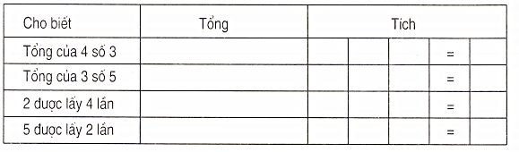

**7.** Tính bằng hai cách . Có tất cả bao nhiêu lít dầu ?

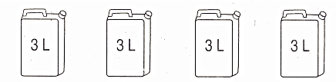

Cách 1 Bài giải

…………………………………………………….

…………………………………………………….

…………………………………………………….

Cách 2 Bài giải

…………………………………………………….

…………………………………………………….

…………………………………………………….

**8**. Giải bài toán bằng phép nhân :

2.PNG

Đoạn thẳng AD dài bao nhiêu xăng-ti-mét ?

Bài giải

………………………………………………..

………………………………………………..

………………………………………………..

**ĐỀ 7**

**1**. **Nối phép tính với kết quả đúng :**

3 x 6

2 x 6

2 x 3

12 15 6 21 18

3 x 2

2 x 9

3 x 4

**2.** **Nối phép tính với kết quả đúng** :

3 dm x 2

3 cm x 2

2 kg x 3

6 cm 6dm 6kg

2 dm x 3

2 cm x 3

3 kg x 2

**3. Viết 9 số khác nhau đều bé hơn 10 vào các ô trống ở hàng thứ hao . Viết kết quả phép tính vào hàng thứ ba .**

|  |  |  |  |  |  |  |  |  |  |  |
| --- | --- | --- | --- | --- | --- | --- | --- | --- | --- | --- |
| Thừa số | 3 | 3 | 3 | 3 | 3 | 3 | 3 | 3 | 3 | 3 |
| Thừa số |  |  |  |  | 10 |  |  |  |  |  |
| Tích |  |  |  |  |  |  |  |  |  |  |

**4.** **Viết số thích hợp vào ô chấm :**

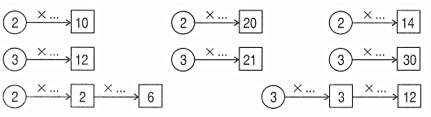

**5.** **Con kiến đi từ A qua B , qua C rồi đến D. Hỏi con kiến đi từ A đến D được quãng đường dài bao nhiêu đề-xi-mét ?**

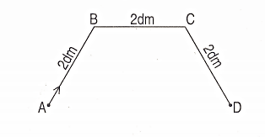

Bài giải

………………………………………………..

………………………………………………..

………………………………………………..

**6. Viết các số khác nhau và ô trống :**

|  |  |  |  |  |  |  |
| --- | --- | --- | --- | --- | --- | --- |
|  | x |  | x |  | = | 6 |

**7**. **Viết số thích hợp vào ô trống :**

|  |  |  |  |  |  |  |  |  |  |  |  |  |
| --- | --- | --- | --- | --- | --- | --- | --- | --- | --- | --- | --- | --- |
| 4 | x |  | = | 12 |  |  |  |  | x | 5 | = | 20 |
| x |  | x |  | + |  |  |  | x |  | x |  | - |
|  | x | 5 | = |  |  |  |  | 5 | x |  | = | 10 |
| = |  | = |  | = |  |  |  | = |  | = |  | = |
| 12 | + |  | = |  |  |  |  |  | - |  | = |  |

**8. Mỗi túi gạo có 3 kg gạo . Hỏi 5 túi gạo có bao nhiêu ki-lô-gam gạo ?**

**Bài giải**

…………………………………………………………….

…………………………………………………………….

…………………………………………………………….

**ĐỀ 8**

**1.** **Nối phép tính với kết quả đúng** :

2 x 10

2 x 8

2 x 7

2 x 5

27 12 30 10 18 20 14 16

3 x 4

3 x 9

3 x 10

3 x 6

**2**. **Đúng ghi Đ , sai ghi S :**

* Các số dưới đây được xếp theo thứ tự từ bé đến lớn :

a) 2 ; 4 ; 8 ; 6 ; 10 ; 12 ; 14 ; 16 ;18 ; 20 …..

b) 2 ; 4 ; 6 ; 8 ; 10 ; 12 ; 14 ; 16 ; 18 ; 20 …...

* Các số dưới đây được xếp theo thứ tự từ lớn đến bé :

c) 30 ; 27 ; 24 ; 18 ; 15 ; 21 ; 12 ; 9 ; 6 ; 3 …..

d) 30 ; 27 ; 24 ; 21 ; 18 ; 15 ; 12 ; 9 ; 6 ; 3 …..

**3**. **Đúng ghi Đ , sai ghi S . Viết phép nhân đúng hay sai ?**

* Có tất cả bao nhiêu con gà ?

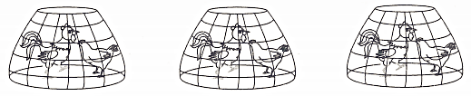

a) 2 x 3 = 6 ( con ) …. b) 3 x 2 = 6 ( con ) ….

* Có tất cả bao nhiêu con mèo ?

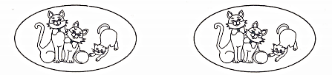

c) 2 x 3 = 6 ( con ) …. d) 3 x 2 = 6 ( con ) ….

**4**. **Viết số thích hợp vào ô trống :**

|  |  |  |  |  |  |  |  |  |  |  |
| --- | --- | --- | --- | --- | --- | --- | --- | --- | --- | --- |
| Thừa số | 2 | 2 | 2 | 2 | 2 | 2 | 2 | 2 | 2 | 2 |
| Thừa số | 3 | 2 | 1 | 5 | 7 | 9 | 8 | 6 | 4 | 10 |
| Tích |  |  |  |  |  |  |  |  |  |  |

**5.Số ?**

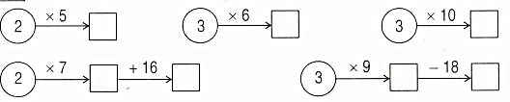

**6.** **Mỗi bàn có 2 học sinh ngồi . Hỏi 6 bàn có bao nhiêu học sinh ngồi ?**

Bài giải

…………………………………………………………….

…………………………………………………………….

…………………………………………………………….

**7**. **Viết tiếp ba số nữa :**

a) 8 ; 10 ; 12 ; … ; … ; …. ; 20.

b) 20 ; 18 ; 16 ; … ; … ; …. ; 8.

c) 12 ; 15 ; 18 ; … ; … ; …. ; 30.

d) 24 ; 21 ; 18 ; … ; … ; …. ; 6.

**8**. **Tính độ dài đường gấp khúc ABCD.**

B 4cm C

5 cm

3 cm

A D

Bài giải

………………………………………………

………………………………………………

………………………………………………

**ĐỀ 9**

**TOÁN**

**I. Phần trắc nghiệm: Khoanh vào đáp án đúng:**

**Câu 1: Phép nhân 4 x 3 được viết thành phép cộng là:**

A. 4 + 4 + 4

B. 3+ 4

C. 3 + 3 + 3 + 3

**Câu 2: 5 được lấy 4 lần là:**

A. 5 x 4

B. 4 x 5

C. 5 + 4

**Câu 3: Tích của 3 và 5 là:**

A. 3 x 5

B. 3 + 5

C. 5 - 3

**Câu 4: 5 giờ chiều còn gọi là:**

A. 5 giờ

B. 17 giờ

C. 15 giờ

**Câu 5: Ngày 15 tháng ba vào ngày thứ năm. Thứ sáu tuần trước là ngày:**

A. ngày 7 tháng 3

B. ngày 8 tháng 3

C. ngày 9 tháng 3

**Câu 6:** **4 x 3 + 4 x 2 được viết thành phép nhân là:**

A. 4 x 4

B. 4 x 5

C. 4 x 6

**II. Phần tự luận**

**Bài 1: Ghi kết quả tính**

3 x 5 =

4 x 9 =

2 x 7 =

4 x 5 =

5 x 7 =

4 x 6 =

3 x 8 =

5 x 10 =

**Bài 2: Tính:**

3 x 8 – 15 =.................

=………

3 x 6 + 34 = ................

=………

3 x 7 – 16 =...........

= ……….

d) 3 x 8 + 28 =................

=………..

**Bài 3: Mỗi con gà có 2 chân. Hỏi 9 con gà có bao nhiêu chân?**

Bài giải

.........................................................................................................................

.........................................................................................................................

.........................................................................................................................

**Bài 4: Viết các tích dưới dạng tổng các số hạng bằng nhau rồi ghi kết quả**

a) 3 x 2 + 3 x 4 =..............................................................................................

b) 2 x 5 + 2 x 2 =..............................................................................................

**Bài 5: Tìm tích của 5 và số lớn nhất có 1 chữ số.**

........................................................................................................................

.........................................................................................................................

.........................................................................................................................

.........................................................................................................................

**6. Điền số hoặc chữ thích hợp vào chỗ trống**

- Các cặp số có 1 chữ số có tích bằng 12 là: …………

- Các cặp số có 1 chữ số có tích bằng 24 là: …………

**7. Giờ tập thẻ dục, học sinh lớp 2B chia thành 8 hàng, mỗi hàng có 4 học sinh. Ngoài ra có 3 bạn đau chân phải ngồi trong lớp.**

**Hỏi:**

**a) Lớp 2B có bao nhiêu bạn đang tập thể dục?**

**b) Lớp 2B có tất cả bao nhiêu học sinh?**

…………………………………………………....................................................

…………………………………………………....................................................

…………………………………………………....................................................

…………………………………………………....................................................

…………………………………………………....................................................

…………………………………………………....................................................

…………………………………………………....................................................

**8. Tìm 2 số sao cho tổng của 2 số đó cũng bằng tích của chúng.**

…………………………………………………....................................................

**ĐỀ 10**

**TOÁN**

**1/** **Tính nhẩm:**

|  |  |  |  |
| --- | --- | --- | --- |
| 2 x 3 = ...............  2 x 5 = ...............  2 x 4 = ...............  2 x 9 = ............... | 3 x 6 = ...............  3 x 8 = ...............  3 x 9 = ...............  3 x 5 = ............... | 4 x 1 = ...............  4 x 4 = ...............  4 x 8 = ...............  4 x 9 = ............... | 5 x 10 = ...............  4 x 10 = ...............  3 x 10 = ...............  2 x 10 = ............... |

**2/ Tính?**

a. 5 x 4 + 7 = .................... c. 4 x 7 - 9 = .......................

b. 3 x 9 + 5 = ................... d. 3 x 8 - 15 = ...................

c. 2 x 9 + 36 = ................. e. 5 x 5 - 18 = .................

**3. Khoanh vào chữ đặt trước câu trả lời đúng :**

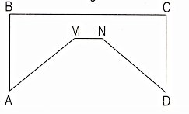

A. Độ dài đường gấp khúc ABCD bằng độ dài đường gấp khúc AMND.

B. Độ dài đường gấp khúc ABCD lớn hơn độ dài đường gấp khúc AMND.

C. Độ dài đường gấp khúc ABCD bé hơn độ dài đường gấp khúc AMND.

**3. Đúng ghi Đ, sai ghi S :**

a) 2 x 7 + 3 = 2 x 10 b) 4 x 7 – 2 = 4 x 5

= 20 …. = 20 ….

b) 2 x 7 + 3 = 14 + 3 d) 4 x 7 – 2 = 28 – 2

= 17 …. = 26 ….

**4**. Tính độ dài đường gấp khúc MNPQR.

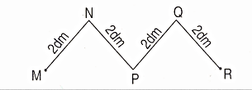

Bài giải

………………………………………………

………………………………………………

………………………………………………

**5.** **Một người nuôi thỏ có 8 chuồng thỏ, mỗi chuồng nhốt 5 con thỏ. Hỏi người đó nuôi bao nhiêu con thỏ?**

Bài giải

…………………………………………………

…………………………………………………

…………………………………………………

**6. Viết số thích hợp vào ô trống :**

|  |  |  |  |  |  |  |  |  |  |  |  |  |  |  |
| --- | --- | --- | --- | --- | --- | --- | --- | --- | --- | --- | --- | --- | --- | --- |
| 4 | x |  | = | 20 |  |  |  |  |  |  | x | 3 | = | 15 |

**7**. **Viết 9 số khác nhau đều bé hơn 10 vào các ô trống ở hàng thừa số .**

**Viết kết quả phép tính vào các ô trống ở hàng tích .**

|  |  |  |  |  |  |  |  |  |  |  |
| --- | --- | --- | --- | --- | --- | --- | --- | --- | --- | --- |
| Thừa số | 2 | 4 | 3 | 5 | 4 | 2 | 3 | 5 | 2 | 4 |
| Thừa số |  |  |  |  | 10 |  |  |  |  |  |
| Tích |  |  |  |  |  |  |  |  |  |  |

**8. Tính độ dài đường gấp khúc có độ dài các đoạn thẳng là 1dm ; 5 cm ; 9 cm.**

Bài giải

…………………………………………………………….

…………………………………………………………….

…………………………………………………………….

…………………………………………………………….